***Развитие внимания младших школьников***

1. Создайте ребенку спокойную обстановку для работы, не допускайте перегрузок и утомления. Сделайте так, чтобы в учении для него было больше увлечения, чем принуждения. Для детей, с низким уровнем развития внимания особенно важно всегда начинать выполнение уроков в одно и то же время. Тогда им легче мобилизоваться, настроиться на работу. Установка вырабатывается и на постоянное рабочее место. Достаточно усесться за привычный стол, и приходит рабочее настроение. Причем желательно, чтобы это место было только местом для занятий, а не для игр и дополнительного чтения. Тогда ничто не будет отвлекать ребенка от основного занятия.

2. Все необходимое для работы всегда должно быть у ребенка под рукой. Начиная от ручки, бумаги и до таблиц, схем, словарей и т.п.

3. В перерывах между сложными видами работы используйте приемы расслабления или двигательную разрядку.

4. Развивайте у вашего школьника навыки самоконтроля, самопроверки выполненной работы. Можно специально составить текст из 13-14 предложений. В каждое предложение включите одну-две типичные для вашего школьника ошибки. Например: пропуски букв, слов; повторение слогов в слове; замена букв или слов и т.п. Ребенку надо проверить текст, найти и исправить в нем ошибки. Причем проверять можно разными способами:

самостоятельно, читая про себя;

читая вслух и отчеркивая слоги вертикальными черточками;

сравнивать текст с правильным образцом.

Научите ребенка при проверке пользоваться непрозрачной линейкой. С ее помощью слово открывается постепенно, по слогам, без забегания вперед. Ведь ошибки часто не замечаются, если ученик забегает вперед и «узнает» слово.

5. Выберите специальное время для упражнений, развивающих способность к сосредоточению, концентрации, повышающих устойчивость внимания, умение переключаться. Таких упражнений достаточно много, но они должны быть интересными и не восприниматься как продолжение скучных уроков. Найти такие упражнения можно в многочисленной литературе для родителей.

Примеры:

Например, если ваш ребенок невнимателен при чтении и письме, предложите ему такое задание. Возьмите несколько страниц печатного текста из старой книги или журнала (шрифт должен быть достаточно крупным).

Инструкция: «Вычеркни все буквы «т», а буквы «д» обведи кружком». А потом вместе с ребенком проверьте, сколько допущено ошибок. Упражнение можно повторять каждый день, меняя инструкцию. Постепенно количество ошибок будет снижаться.

Можно найти специальные фигурные таблицы для тренировки способности к переключению внимания. Дается инструкция в каждой фигурке таблицы поставить определенный значок. Например: в квадрате - горизонтальную черточку, в кружке - вертикальную, в треугольнике - точку и т. д.

Очень полезны упражнения по расшифровке сообщений, записанных специальными значками (вроде пляшущих человечков из рассказа А. Конан-Дойля). Придумайте такой секретный алфавит и составьте с его помощью небольшое письмо. Этот вид работы довольно сложный, но очень полезен для тренировки способности к концентрации и распределению внимания.

Известное упражнение - отыскивание по порядку чисел, произвольно разбросанных на листе бумаги. Вы можете сами нарисовать такую таблицу.

Возможно, что вашему ребенку понадобится тренировка специфического вида внимания. Например, он хорошо воспринимает информацию, представленную в зрительном, наглядном виде. И благополучно пропускает то, что предъявляется на слух. Вспомните выражение "в одно ухо влетает, из другого вылетает". Это про него. Значит, необходимо развивать у такого школьника слуховое внимание, учить его сосредоточиваться на своих слуховых ощущениях. Попросите его закрыть глаза и прислушаться к окружающим звукам. А затем пускай перечислит то, что услышал (шум льющейся на кухне воды, звуки с улицы, разговор за стеной и т.д.). Или такое упражнение: вы называете ребенку в произвольном порядке несколько имен. Каждое должно прозвучать несколько раз. Например: Катя, Антон, Даша, Дима, Антон, Антон, Даша, Катя, Дима, Катя и т.д. При этом отмечаете для себя, сколько раз назвали то или иное имя. Задача ребенка - сказать, сколько раз прозвучало каждое имя.

Бывает, что ребенок, наоборот, недостаточно внимателен при восприятии зрительной информации. В таком случае стоит тренировать его наблюдательность, умение подмечать детали, сравнивать величину, цвет, положение предметов, другие признаки. Возьмите несколько любых мелких предметов, расположите их на столе. Попросите ребенка в течение 30 секунд рассмотреть эту композицию. Затем он отвернется, а вы в это время что-то измените: переставите предметы, добавите такой же, но другого цвета, что-то вовсе уберете. Ребенку нужно сказать, что изменилось. Полезно сравнение двух картинок, похожих на первый взгляд, но различающихся в деталях.

Упражнений по развитию внимания в специальной литературе или в детских журналах можно найти много. Выбирайте те, что интересны вашему ребенку. *Главное - занимайтесь понемногу каждый день и обязательно вместе с ребенком фиксируйте его успехи.*

***Комплекс упражнений по развитию внимания***

**Корректурная проба. Задание «Девочки»**

Цель: развитие переключаемости внимания.

Варианты заданий:

* подчеркни (сосчитай) девочек с чёрными бантиками (белыми);
* подчеркни (сосчитай) девочек с чёрными волосами и чёрными бантиками;
* … с белыми волосами и белыми бантиками;
* … с белыми волосами и чёрными бантиками; ▪ … с чёрными волосами и белыми бантиками.

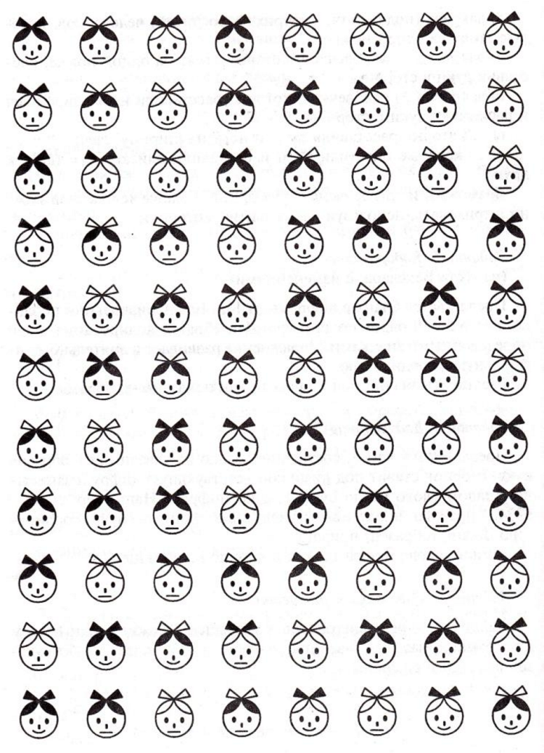

**Корректурная проба. Задание «Поросята»**

Цель: развитие переключаемости внимания.

Варианты заданий:

* подчеркни (сосчитай) весёлых (грустных) поросят;
* подчеркни весёлых (грустных поросят с двумя ушками (одним ушком);
* подчеркни весёлых (грустных) поросят с двумя (одним) ушками, без чёлки (с чёлкой).

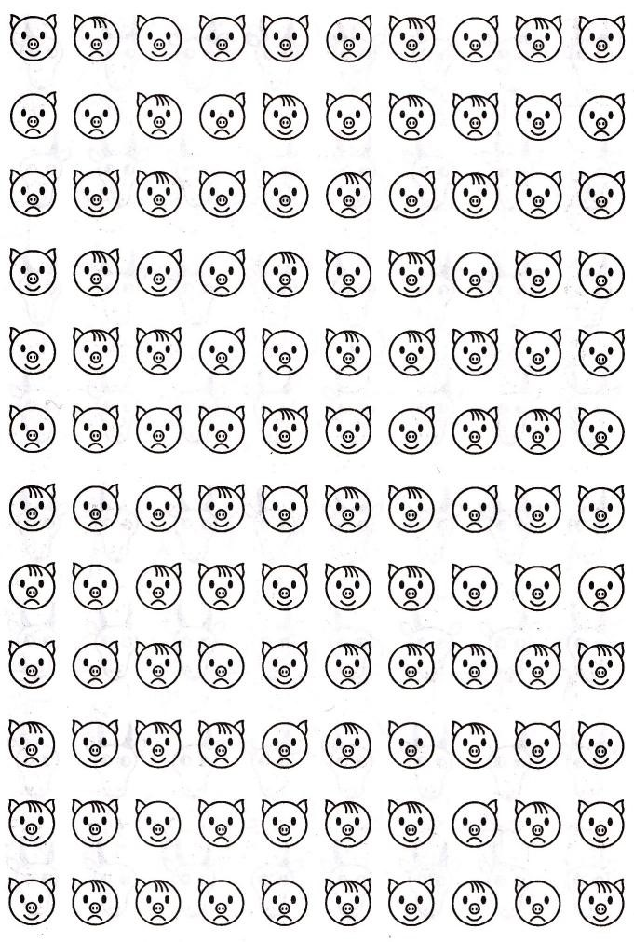

**Упражнение «Найди различия» (Снеговики)**

Цель: развитие зрительного внимания.

Ход задания.

Детям необходимо найти 10 различий.

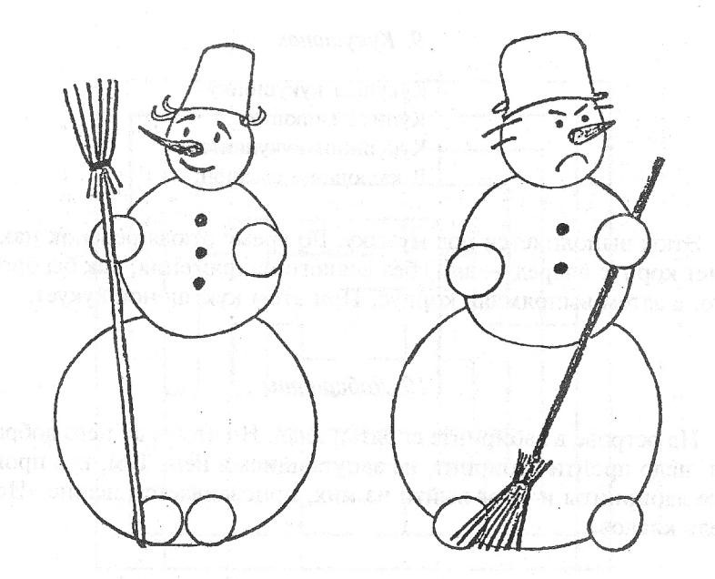

**Упражнение «Найди различия» (Матрёшки)**

Цель: развитие зрительного внимания.

Ход задания.

Детям необходимо найти различия.

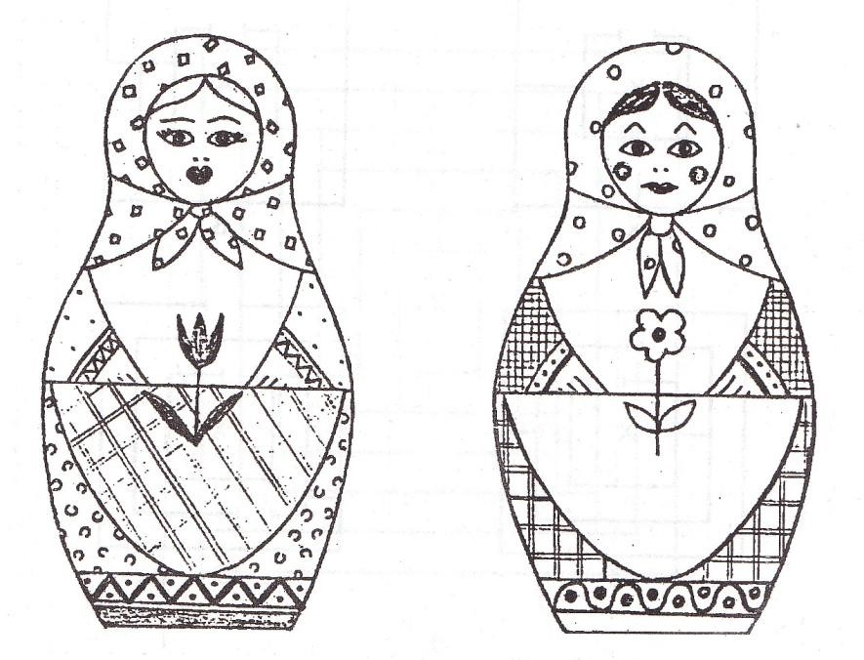

**Упражнение «Найди слова»**

Цель: развитие зрительного внимания.

Ход задания.

Найти в каждой строчке «спрятанные» слова. Всего 12 слов.

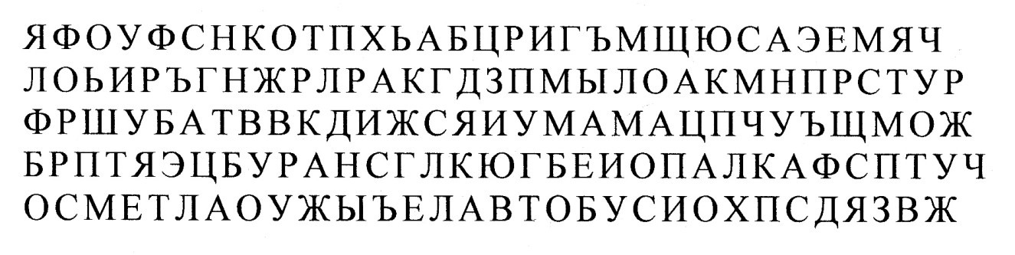

**Слова:**кот, мяч, рак, мыло, шуба, ум, мама, буран, палка, метла, уж, автобус.

**Упражнение «Не пропусти растение»**

Цель: развитие способности к переключению внимания.

Ход задания.

Всякий раз, когда среди произнесенных взрослым слов встретится название растения, ребенок должен вставать и тут же садиться.

**Слова:**

ДОРОГА, ТИГР, БЕРЁЗА, САМОЛЁТ, ПШЕНИЦА, РОЗА, ЗМЕЯ, ДУБ,

КУКЛА, ГРИБ, ШКОЛА, ШИПОВНИК, РОМАШКА, РАМА, ДОМ,

МАШИНА, МАЛИНА, ТОПОЛЬ, ТЕПЛОВОЗ, МУРАВЕЙ, ГРАФИН, ГВОЗДИКА, ГВОЗДЬ, МУЗЕЙ, ТЕАТР, ИГРА, ИВА, ИВОЛГА, ВОРОБЕЙ,

ВОЛК, КАШТАН, ПАЛЬМА, ПАЛАТКА, КИНО, КЕНГУРУ, КОНЬ,

ХОККЕЙ, ГОРОД, СОБАКА, БАНАН, ВАСИЛЁК, КУВШИН, МОЛОКО,

ТЮЛЬПАН, ТЫКВА, ТЕРЕМОК, ЛЕС, ЕЛЬ, СОСНА, ДОРОГА, КНИГА, ИСКУССТВО, МУЗЫКА, ОСИНА, БАЛЕТ, ТАПОЧКИ, ПАРКЕТ, ПЛЮЩ, ОДУВАНЧИК, МИМОЗА...

**Упражнение «Живое – неживое»**

Цель: развитие переключаемости внимания.

Ход задания.

Взрослый называет слова. Если ребенок услышит слова, обозначающие живые предметы (например, медведь) – должен хлопать в ладоши. Если взрослый называет слова, обозначающие неживые предметы (например, зеркало) –топать ногой.

**Слова:**

КАША, ДОМ, ЖУК, ВОРОБЕЙ, СНЕГ, УТРО, ДЕРЕВО, ТРАВА, СТОЛ,

АКВАРИУМ, ПТИЦА, ВАЗА, ГНЕЗДО, БУЛКА, ОКНО, ЧЕЛОВЕК, ЗЕБРА, КОМАР, ДВЕРЬ, ФИАЛКА, ЗОНТ, АБРИКОС, ЁЖИК, МУРАВЕЙ, ЗАБОР, ТАРЕЛКА, БАБОЧКА, МЯЧ, СТРЕКОЗА, УДАВ, КАБАН, ЯСТРЕБ.

**Упражнение «Зашифрованный рисунок»**

Цель: развитие слухового внимания, пространственной ориентировки.

Упражнение даёт знакомство с координатной сеткой. Аналогично известной игре «Морской бой» поочерёдно называются координаты точек, отмечаемые ими в пределах игрового поля. При внимательном и правильном нанесении всех точек в тетради появляется соответствующий зашифрованный рисунок.

По мере освоения задания темп диктовки координат возрастает.

Ход задания.

Дети отмечают точки по команде взрослого.

**Шифр:**

А5, Б4, Б6, В4, В6, Г3, Г7, Д2, Д8, Е1, Е2, Е3, Е4, Е6, Е7, Е8, Е9, Ж4, Ж6, З4, З6, И3, И6, К2, К3, К4, К5.

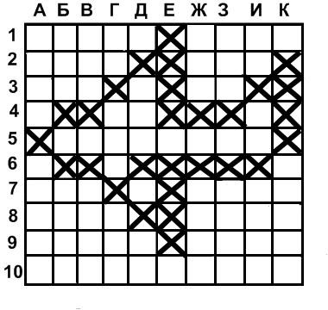

**А Б В Г Д Е Ж З И К**

**1**

**2**

**3**

**4**

**5**

**6**

**7**

**8**

**9**

**10**

Вопрос: что получилось?

Ответ: Самолёт.

**Упражнение «Отгадай сказку»**

Цель:развитие мышления, внимания.

Ход задания.

На бланке написаны названия сказок без гласных букв. Необходимо восстановить названия сказок.

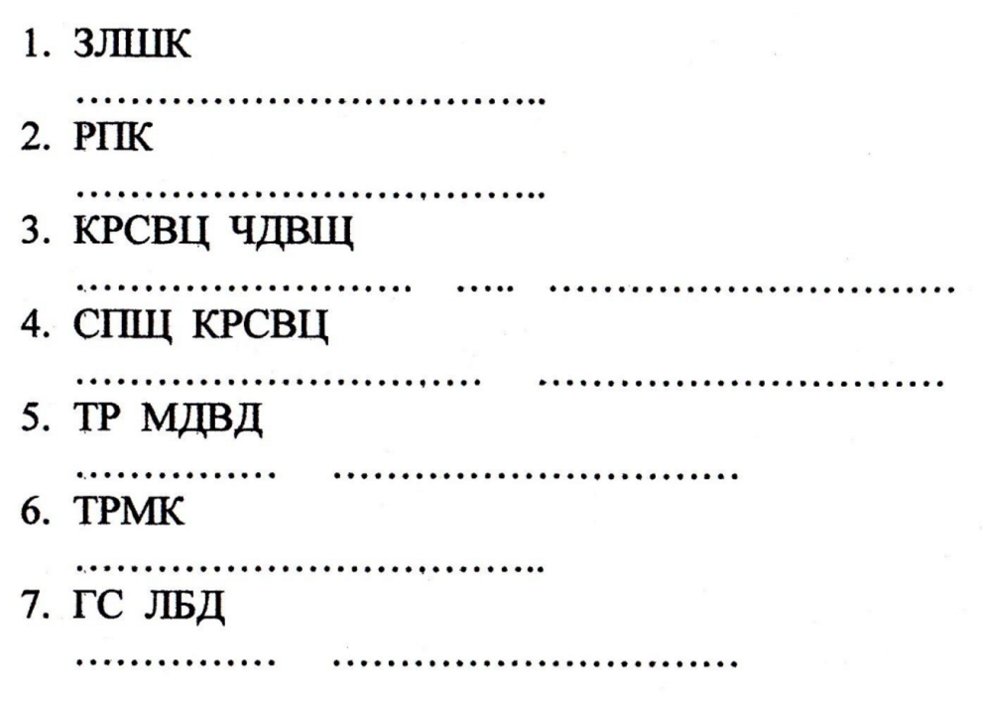

Ответ:

«Золушка», «Репка», «Красавица и чудовище», «Спящая красавица», «Три медведя», «Теремок», «Гуси лебеди».

**Упражнение «Найди растение»**

Цель: развитие мыслительных процессов, внимания, навыков самоконтроля.

Ход задания.

Инструкция: В этой таблице «спрятаны» названия растений. Найди их.

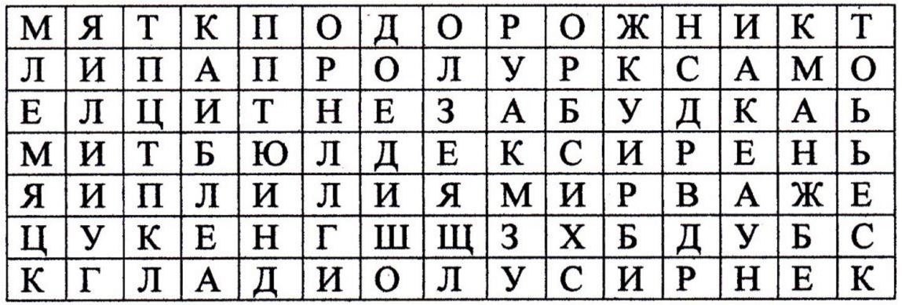

**Ответ:**Подорожник, липа, незабудка, сирень, лилия, дуб, гладиолус.

**Упражнение «Найди животных»**

Цель: развитие мыслительных процессов, внимания, навыков самоконтроля.

Ход задания.

Инструкция: В этой таблице «спрятаны» названия животных. Найди их.

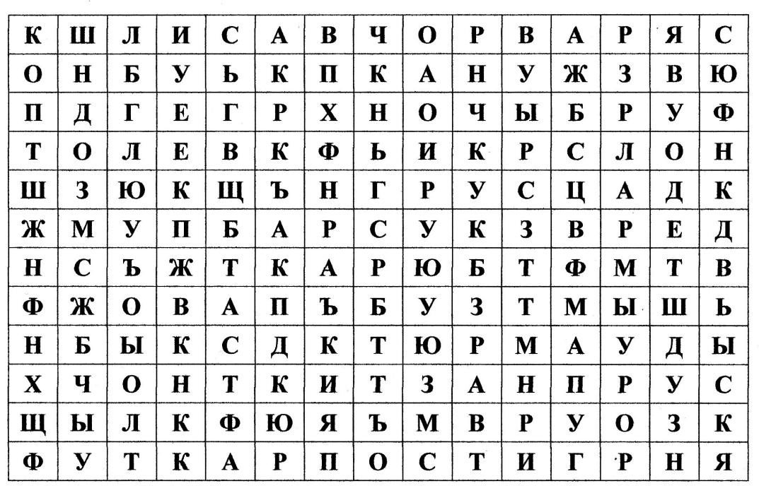

**Животные:**лиса, уж, лев, слон, барсук, мышь, бык, кит, утка, тигр.

**Упражнение «Кто больше увидит»**

Цель: развитие внимания, памяти, зрительного восприятия, конструктивного мышления.

Ход задания.

Взрослый считает до 30, ребенку за это время нужно найти в комнате и запомнить все предметы, включающие в себя детали круглой формы.

При произнесении взрослым последнего числа «тридцать», ребенок закрывают глаза и перечисляет всё, что запомнил.

После того, как перечислил всё, что смог, открывает глаза и вместе посчитать, сколько предметов пропущено.

Варианты:

* Найти предметы круглой формы.
* Найти предметы прямоугольной формы.
* Найти предмету треугольной формы.

**Упражнение «Хлопки»**

Цель: развитие переключаемости внимания.

Ребёнок рисует круги в тетради и одновременно считает хлопки, которыми взрослый сопровождает рисование. Время выполнения задания 1 минута.

**«Письмо инопланетян»**Детям предлагается без ошибок переписать следующие строчки:

а) АММАДАМА РЕБЕРГЕ АССАМАСО ГЕСКЛАЛЛА

ЕССАНАССАС ДЕТАЛЛАТА;

б) ЕНАЛССТАДЕ ЕНАДСЛАТ ЕТАЛЪТАРРС УСОКГАТА

ЛИММОДОРА КЛАТИМОР;

в) РЕНАБРЕРТА НОРА СОТАННА ДЕБАГУГА КАЛЛИХАРРА ФИЛЛИТ АДЕРРА.